Муниципальный конкурс по использованию
информационно-коммуникационных технологий в образовательном процессе

Номинация 1.4. Урок с использованием электронных ресурсов Президентской Библиотеки им. Б.Н.Ельцина, в т.ч. с учетом работы в центре удаленного доступа к ресурсам библиотеки.

Название конкурсного проекта:
«Путешествие в прошлое: Тюменская публичная выставка 1871 года»

Автор: Сорокина Светлана Валерьевна,
учитель начальных классов
Муниципального автономного
общеобразовательного учреждения
Заводоуковского городского округа
«Заводоуковская средняя
общеобразовательная школа № 2»
(МАОУ «СОШ № 2»)
2024 год

СОДЕРЖАНИЕ

1. Методическая записка 3
2. Введение 6
3. Основная часть конкурсного проекта 8
4. Заключение 18
5. Библиографический список 19
6. Библиографические описания использованных электронных ресурсов Президентской библиотеки 20
7. Приложение 1. Рабочий лист 21

Методическая записка

Название проекта | Воспитательное событие «Путешествие в прошлое: Тюменская публичная выставка 1871 года»
Аннотация | Конкурсный проект представлен воспитательным событием по теме «Путешествие в прошлое: Тюменская публичная выставка».  Событие является одним из цикла мероприятий, проводимых на уровне начального общего образования с целью формирования гражданско-патриотического воспитания. Представленный материал отображает методику проведения воспитательного события, методические приемы при ознакомлении младших школьников с историей родного края, людьми, внесшими вклад в развитие малой родины.  Разработка предназначена для использования педагогами на классных часах, внеклассных мероприятиях, внеурочных занятиях для учащихся 4-7-х классов.
Цель урока | Воспитание обучающихся в духе любви к родному краю, к его истории, культуре, быту, расширение знаний об Отечестве, о своей малой родине.
Планируемые результаты урока | -Ценностное отношение к России, своему народу, своему краю, отечественному культурно-историческому наследию, народным традициям.  -Воспитание любви к родному городу, как к малой Родине, развитие потребности в изучении истории своего родного края и Отечества.  -Повышение уровня духовной культуры.
Тип и вид урока | Заочная экскурсия
Методы обучения | Словесные: беседа, диалог.  Наглядные: презентация, рассматривание иллюстраций, театрализация.  Игровые: виртуальная экскурсия.  Практические: работа в творческих мастерских.
Материалы из электронного фонда Президентской библиотеки | Тюменская публичная выставка местных произведений и изделий (1871). Описание публичной выставки, бывшей в городе Тюмени, в 1871 году. - Омск : Тип. Сунгуровой, 1872. -155 с. : табл. -Печ. с разрешения Генерал-Губернатора Западной Сибири. https://www.prlib.ru/item/434760 (дата обращения 14.07.2024)  Юности честное зерцало или Показание к житейскому обхождению : Собранное из разных авторов повелением Его Императорского Величества Государя Петра Великагоблаженныя и вечнодостойныя памяти. - И ныне пятым тиснением напечатанное. - В СанктПетербурге: при Императорской Академии наук, 1767. - [2], 91 с. ; 8°. - СК XVIII 8735. - 1200 экз. https://www.prlib.ru/item/463992 (дата обращения 14.07.2024).
Приемы обучения | На этапе «Определение тематики воспитательного события» использован методический прием: Работа с загадками. Загадка помогает быстро определить тему мероприятия.  На этапе «Определение целей и задач воспитательного события, планирование этапов подготовки» использованы приемы:  -Организация работы со словарями. Работа со словарем способствует изучению младшими школьниками в легкодоступной форме ранее не известных слов и значений  -Работа с несплошным текстом. У учащихся формируется умение читать несплошной текст (билет): воспринимать его, извлекать информацию, данную в явном и неявном виде, интерпретировать её.  На этапе «Проведение воспитательного события» использованы следующие приемы:  - Создание проблемной ситуации. При чтении статьи возникают сложности: учащиеся затрудняются прочитать текст.  -Сравнение. Учащиеся сравнивают современный алфавит и древнеслявянский, на основе сравнения делают выводы.  На этапе «Рефлексия, эффект от участия в событии» использованы приемы:  -«Театральная импровизация». Это помогает создать атмосферу праздника.  -Творческая мастерская». Учащиеся пробуют себя в роли ремесленников, выполняя творческие работы.
Обобщение знаний и итог урока | В конце воспитательного события во второй локации для детей создаётся атмосфера праздника. Дети выбирают наряды, что помогает им почувствовать себя участниками выставки- ярмарки.  Для учащихся организуется выставка изделий декоративно- прикладного искусства, что позволит каждому прикоснуться к изделиям старины, стать частью эпохи того времени. На завершающем этапе ребятам предлагается работа в мастерских, которая способствует раскрытию творческого потенциала учащихся. Они не только получают познавательную информацию о развитии ремесел в Тюменской области, но и пробуют себя в роли ремесленников, выполняя творческие работы.

Введение
Президентом Российской Федерации Владимиром Владимировичем Путиным сформулировано стратегическогонаправление страны, котороеявляется ориентиром для обновления воспитательного процесса любой образовательной организации: «Формирование гармоничной личности, воспитание гражданина России, зрелого, ответственного человека, в котором сочетается любовь к большой и малой родине, общенациональная и этническая идентичность, уважение к культуре, традициям людей, которые живут рядом».
Выбранная тема актуальна, потому что она напрямую связана с жизнью. Экскурсия «Путешествие в прошлое» — это уникальное пространство, где каждый посетитель может совершить путешествие во времени и познакомиться с историей проведения первых выставок и ярмарок.Данное событие поможет современным ребятам узнать, как жили люди в ХIХ веке.Главной особенностью мероприятия является включение в его содержание регионального компонента.
Цель воспитательного события:воспитание обучающихся в духе любви к родному краю, к его истории, культуре, быту, расширение знаний об Отечестве, о своей малой родине.
Задачи:
- Формировать у детей осознанный интерес к историческому и культурному прошлому нашей страны, своей малой родины;
- Познакомить учащихся с историей, бытом, традиционной культурой края, с историей проведения первых выставок;
- Формировать духовно-нравственные качества личности, мировоззрения, внутренней культуры личности.
- Укрепить связи между поколениями;
- Развивать индивидуальные творческие особенности детей.
Одна из идей концептуального обновления модели воспитания ОО связана с организацией воспитательного процесса и одной из форм является событийный подход. Событийный подход позволяет варьировать направления, формы воспитания и проектировать их в зависимости от интересов и социальных особенностей детско-взрослого сообщества, предметного содержания деятельности образовательной организации. Главное – технологично включать детей и взрослых в сферу практических действий, где на основе событий педагог оказывает воспитательное воздействие на обучающегося, изменяет его систему ценностей.Для того чтобы процесс воспитания стал событийным, его содержание должно быть представлено в виде воспитательных событий.
Воспитательное событие представляет собой сложную систему и состоит из ряда взаимосвязанных этапов:
1 этап – определение тематики воспитательного события.
2 этап – определение целей и задач воспитательного события, планирование этапов подготовки.
3 этап – подготовка к воспитательному событию.
4 этап – проведение воспитательного события.
5 этап – рефлексия, эффект от участия в событии.

Основная часть конкурсного проекта
«Путешествие в прошлое: Тюменская публичная выставка 1871 года»
- Определение тематики воспитательного события.
Цель:Создание условий для заинтересованности учащихся предстоящим событием.
Методический прием:Работа с загадками. Главная особенность загадки состоит в том, что она представляет собой словесно-логическую задачу. Отгадать загадку — значит ответить на вопрос, то есть совершить сложную логическую операцию.Отгадывание загадок развивает находчивость, сообразительность, быстроту реакции, умственную активность, самостоятельность, привычку более глубоко и разносторонне осмысливать мир. На воспитательном событии загадка помогает быстро определить тему мероприятия.
На этом этапе работы была используется рабочая зона возле доски. Такое начало позволяет учащимся быстрее включиться в работу, мотивирует их на изучение нового материала, способствует созданию доверительной атмосферы.
-Ребята, сегодня я приглашаю вас на познавательное воспитательное событие. Чтобы определить его тему, предлагаю вам разгадать загадку.
Демонстрация достижений
Искусства иль увлечений —
Культуры, науки, кино —
Название будет одно. (Выставка).
(На флипчарте размещается слово «Выставка»)
-Какие слова помогли вам разгадать загадку? (Демонстрация достижений…).
2. Определение целей и задач воспитательного события, планирование этапов подготовки.
Цель: Активизация познавательной деятельности учащихся; создание условий для возникновения у учащихся внутренней потребности узнать что-то новое.
Методический прием:Организация работы со словарями.Работа со словарем способствует изучению младшими школьниками в легкодоступной форме ранее не известных слов и значений
Методический прием:Работа с несплошным текстом. У учащихся формируется умение читать несплошной текст (билет): воспринимать его, извлекать информацию, данную в явном и неявном виде, интерпретировать её.
На данном этапе учитель не транслирует свою цель, а создаёт условия, включающие каждого ученика в процесс целеполагания. Это способствует формированию внутренней мотивации ученика на активную, деятельностную позицию, возникают побуждения: узнать и найти ответ на поставленный вопрос.
-Что такое выставка? Сформулируйте определение.
-Заглянем в толковый словарь Ожегова:
Выставка: Собрание каких-н. предметов, животных, расположенных где-н. для обозрения, а также место такого обозрения.
-Предлагаю вам заглянуть еще в один словарь, который называется этимологический. В этом словаре представлена информация о происхождение слов.
Выставка: Происходит от глагола выставить, из вы- + ставить.
-Назовите слова-синонимы к слову выставка.
Синонимы: вернисаж, экспозиция, коллекция, паноптикум, открытие, передвижка, биеннале, музей.
Паноптикум, -а, м. Музей, в котором выставлены для обозрения восковые фигуры и другие предметы, вызывающие интерес своей необычайностью.
Биеннале — это художественная выставка, фестиваль или творческий конкурс, проходящие раз в два года.
-Ребята, а какие выставки вы посещали? В каких городах?
-Одна из самых известных выставок в России это ВДНХ (Выставка достижений народного хозяйства).
-А как вы думаете, когда были организованы первые выставки?
- Становление ярмарок и выставок имеет свою многовековую историю. Одновременно со становлением и развитием рыночных отношений развивалась ярмарочная и выставочная деятельность. Наиболее важным периодом в становлении ярмарок и выставок является первая половина XII века. В это время ярмарки получили широкое распространение во Франции, Англии, Швейцарии, Римской империи.
В конце XIX века ярмарочная и выставочная деятельность достигла широкого развития во многих странах мира, в том числе и в России. В 1886 году в Нижнем Новгороде состоялась Всероссийская выставка. На этой выставке, продолжавшейся 120 дней, было представлено 9700 экспонатов, которые размещались в 172 крытых павильонах.
https://www.turboreferat.ru/marketing/istoriya-vozniknoveniya-vystavok-i-yarmarok/230070-1150255-page1.html
-В чем отличие ярмарки от выставки?
-Я сегодня приглашаю вас на выставку, проведенную когда-то в нашем родном крае.
-Перед посещением выставки, надо приобрести билет. Я подготовила сегодня для вас такие билеты. Рассмотрите их.
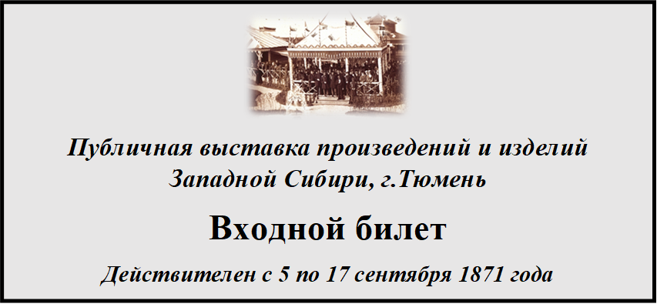
-Что можете рассказать о выставке, используя информацию, размещенную на билете?
-Ребята, билет это несплошной текст, в котором заключено много важной информации.
(На флипчарте размещаются слова: Тюмень, 1871 год, публичная выставка произведений и изделий Западной Сибири).
-Итак, я приглашаю вас в путешествие в далекое прошлое, в тур по Тюменской выставке, которая состоялась в сентябре 1871 года.
-На какие вопросы хотели бы вы получить ответы в ходе посещения выставки?
(Почему именно в Тюмени была проведена выставка? Что было представлено на выставке?)
-А еще в ходе мероприятия вы узнаете, кто из известных земляков имеет непосредственное отношение к организации данной выставки.
-На основе данных вопросов сформулируйте задачи воспитательного события.
3. Подготовка к воспитательному событию.
Цель: Актуализировать знания детей; тренировать мыслительные операции: анализ и сравнение.
-Откуда, из каких источников можно получить информацию о выставке, помимо выданных билетов?
-Сегодня мы будем использовать ресурсы Президентской библиотеки имени Б.Н.Ельцина. В данной онлайн-библиотеке собраны уникальные первоисточники, по которым можно изучить историю страны. Один из таких источников будет сегодня нашей «настольной» книгой. СЛАЙД 1.
https://www.prlib.ru/item/434760
-Прочитайте название книги. Какое отношение она имеет к сегодняшнему воспитательному событию?
4. Проведение воспитательного события.
Цель: Способствование реализации главной цели события и его задач.
Методические приемы:
-Создание проблемной ситуации. При чтении статьи возникают сложности: учащиеся затрудняются прочитать текст.
-Сравнение. Учащиеся сравнивают современный алфавит и древнеслявянский, на основе сравнения делают выводы.
-Книга называется «Описание публичной выставки, бывшей в городе Тюмени, в 1871 году»
-Найдите в рабочем листе текст 1. Это скриншот двух страниц книги.
-Прочитайте начало статьи. Что заметили?
-Данная книга была издана в 1872 году. В то время еще существовал алфавит, который отличается от современного.
-Давайте обратимся еще к одному источнику, который можно найти в Президентской библиотеке. Книга называется «Юности честное зерцало или Показание к житейскому обхождению». Она была издана в 1767 году. СЛАЙД 2.
https://www.prlib.ru/item/463992
-На первых страницах книги мы видим изображения букв славянской азбуки «Кириллицы».
-Сравните буквы древнеславянского и современного алфавита. Обсудите в парах. СЛАЙД 3.
https://cf2.ppt-online.org/files2/slide/g/GKaSL6s3dHm0APWMVY8RzgJwxTiUDplbyh2eFc/slide-16.jpg
-Что заметили?
«Классическая» старославянская кириллица состояла из 43 букв. В 1708—1711 годы Пётр I предпринял реформу русской письменности, устранив надстрочные знаки, упразднив несколько букв. За три века русский алфавит претерпел ряд реформ. Количество букв в основном уменьшалось, исключение составляют буквы «э» и «й» (употреблявшиеся и ранее, но узаконенные в XVIII веке) и единственная «авторская» буква — «ё», введённая в издании 1797 году.
-Найдите букву ЕР. Она будет читаться так же, как мягкий знак. Буква ЯТЬ читается как «е», буква i читается как «и».
-Прочитайте информацию текста 1 (стр. 1-2).
http://books.omsklib.ru/Knigi/NEW/Vystavka_Tyumen'_1871/index.html
-Что узнали из текста?
-Оказывается, в 1868 году город Тюмень посетил великий князь Владимир Александрович, сын императора Александра II. Было принято решение показать высокому гостю, чем знаменит край. Тогда в честь приезда в Тюмень великого князя была выпущена памятная медаль. Было принято решение проводить подобные выставки периодически.
Тюмень географически была очень удачно расположена, имела постоянное удобное общение не только с другими городами Тобольской губернии, но и со всей Западной Сибирью.
-Для участия в выставке надо было подать заявку. На слайде представлен образец такой заявки. СЛАЙД 4.
-Если товар можно было не только посмотреть, но и купить, то надо было еще заполнить фактуру.
И вот потянулись обозы с товарами в Тюмень. СЛАЙД 5-6.
На следующем фото вы можете увидеть, как выглядел один из павильонов промышленной выставки 1871 года. СЛАЙД 7-8.
-Для организации выставки требовалось помещение. Было выделено здание склада товаров, но оно требовало денежных вложений для перестройки и установки сооружений. И вот в марте 1870 года Тюменские купеческие сыновья Подаруев и Трусов вложили в общественный банк 1000 рублей на устройство выставки. Откликнулись на это и другие купцы.
Найдите на рабочем листе текст 2.
-Прочитайте фамилии купцов. Какая из этих фамилий связана напрямую с нашим краем, с заводоуковской землей?
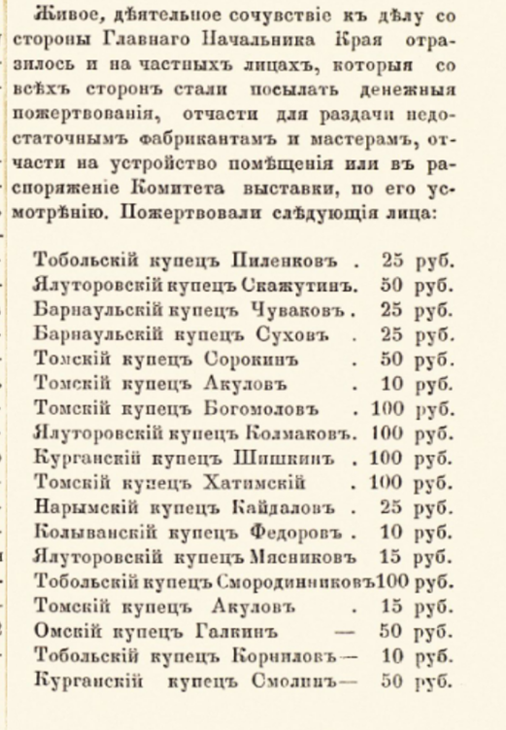
-В те времена Заводоуковская волость входила в состав Ялуторовского уезда Тобольской губернии.
-Итак, 5 сентября 1971 года выставка была открыта. Желающие посетить выставку, покупали билеты. Всего было продано 3105 билетов. В некоторые дни недели школьники могли посетить выставку бесплатно.
-Выставка была очень большой. Для удобства посетителей, все предметы были разделены на несколько отделений.
Найдите информацию в тексте № 3.
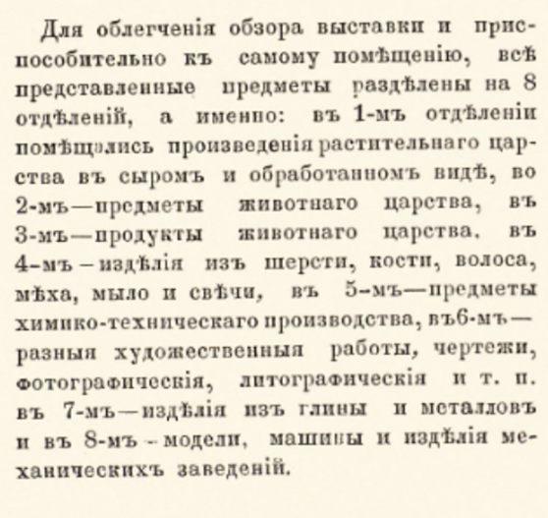
-Сколько всего отделений было сформировано? Что представлено в каждом из отделений?
-Предлагаю вам посетить виртуальную выставку.
(Учащиеся проходят к импровизированной выставке, рассматривают иллюстрации различной продукции, знакомятся с краткой информацией)
1 отделение- сельскохозяйственные растения и изделия из них. Были представлены хлебные растения: рожь, пшеница, овес, полба, ячмень, просо, гречиха, горох…(Стр. 21,стр, 24)
2 отделение – представители царства животных: лошади, крупный рогатый скот, овцы, домашняя птица, пчелы…
Отделение 3 и 4 - продукты животного царства. На этой выставке можно было увидеть кожи различных животных, продукты животного происхождения, мыло, сальные свечи. (Стр. 61, 68.78- награда, 96 стр. –мыло, 98- сальные свечи)
5 отделение – химико-техническое: сода, минеральные и освежающие воды.
6 отделение – художественные работы, чертежи, фотографии. Виды Тюмени, портреты его Императорского Величества, вышивка, платки, скатерти.
7 отделение – изделия из глины и металла: кирпичи, посуда, инструменты.
Отделение 8 – машины и другие изделия механических заводов.
Выставка была открыта для посетителей с 5 по 17 сентября. Всего на устройство выставки было потрачено 9964 рубля, а приход составил 3626 рублей. Эта выставка была пробной, но она показала возможности местных мастеров и возбудила между производителями соревнование.
-Можно ли назвать проведенную выставку ярмаркой? Почему?
-Верно, на выставке можно было не только посмотреть товар, но и приобрести его. Поэтому слова ярмарка и выставка в данном случае можно считать словами-синонимами.
5. Рефлексия, эффект от участия в событии.
Цель:Восстановление в памяти учащихся событий, о которых шла речь на мероприятии, создание ситуации успеха; умение выделять составные части мероприятия, анализировать каждую из них, синтезировать эти части в единое целое – осуществление развивающих задач.
Методический прием:«Театральная импровизация».Вконце воспитательного события во второй локации для детей создаётся атмосфера праздника. Дети выбирают наряды, что помогаетим почувствовать себя участникамивыставки- ярмарки.
Прием«Творческая мастерская». Для учащихся организуется выставка изделий декоративно- прикладного искусства, что позволит каждому прикоснуться к изделиям старины, стать частью эпохи того времени.На завершающем этапе ребятам предлагается работа в мастерских, которая способствует раскрытию творческого потенциала учащихся. Они не только получаютпознавательную информацию о развитии ремесел в Тюменской области, но и пробуют себя в роли ремесленников, выполняя творческие работы.
-Вернемся к тем вопросам, которые вы сформулировали в начале воспитательного события.
-Почему именно в Тюмени была проведена ярмарка-выставка?
-Что было представлено на выставке?
-Кто из известных земляков имеет непосредственное отношение к организации данной выставки?
-На какие из данных вопросов вы получили ответ?
-Что вам известно о династии Колмаковых?
-Основателем династии был ялуторовский крестьянин, ставший впоследствии купцом 1-й гильдии, Василий Васильевич Колмаков. В середине XIX столетия он выкупил землю на речке Ук, и организовал здесь мукомольное дело. Затем было организовано кожевенное, мыловаренное, сало и маслотопенное производства, изготавливались пользовавшиеся успехом патока и пряники с кренделями. После смерти Василия Васильевича дело в свои руки взяли помогавшие ему с детства сыновья, которые и основали компанию «Братья Колмаковы», перебравшись в Тюмень.
СЛАЙД 9. Рассмотрите визитку их торгово-промышленного товарищества (Рабочий лист).
-Каким еще производством занимались братья Колмаковы?
-Три года подряд в городе Заводоуковске проводится историко-гастрономический фестиваль «Колмаковский пряник». В программе шествие во главе с купцом Колмаковым, кулинарные мастер-классы, увлекательные конкурсы, концертная программа с участием местных и приглашенных артистов, выставка умельцев, пряники и много других сюрпризов.
-Приглашаем вас окунуться в атмосферу этого праздника.
(Учащиеся переходят во вторую локацию – зал, оформленный в народном стиле).Несколько человек достают из сундука платки, другие атрибуты праздника. Исполняют песню «Ах, ярмарка».
Проводятся мастер-классы по изготовлению пряника из соленого теста.
Заключение
Данное воспитательное событие имеет достаточно универсальный характер, поэтому может быть применено при проведении классных часов, внеурочных занятий как на уровне начального общего образования, так и на уровне основного общего образования.
Воспитательное событие проводится в форме экскурсии. Выбор обусловлен спецификой отобранного материала, позволяет максимально полно реализовать цели, задачи воспитательного мероприятия, раскрыть потенциал детей и классного руководителя. Включение в содержание воспитательного события информационно-коммуникационных, интерактивных методов, приемов театрализации и творческая деятельность «оживляют» мероприятие, повышают заинтересованность учащихся.

Библиографический список
АО «Аргументы и факты». Интернет-сайт «aif.ru»/ Не нефтью единой. Чем была известна Тюмень в царскую и советскую эпохи. 12.08.2019.https://tmn.aif.ru/society/details/ne_neftyu_edinoy_chem_byla_izvestna_tyumen_v_carskuyu_i_sovetskuyu_epohi?ysclid=lxr4bdttug409801551(дата обращения 15.07.2024)
Парламентская газета «Тюменские известия»/ Богатство и тайны купеческой династии: 10 декабря 2016№222 (6588)Краеведениеhttps://t-i.ru/articles/16328 (дата обращения 15.07.2024)
Распоряжение Правительства РФ от 29 мая 2015 г. N 996-р Об утверждении Стратегии развития воспитания в РФ на период до 2025 г.:https://base.garant.ru/71057260/#friends (дата обращения 26.07.2024).
Толковый словарь Ожегова онлайн.: https://slovarozhegova.ru/word.php?wordid=1843(дата обращения 15.07.2023)
Тюменское подразделение мультирегиональногоагрегатора BezFormata.Ru3 / Вехи истории: Тюмень в XIX веке. Хронология. Комментарии. Фото Хронология Тюмени: 1800 г., 15.09.2011 Gorod72.Info – Тюменьhttps://tumen.bezformata.com/listnews/istorii-tyumen-v-xix-veke/1258496/(дата обращения 25.07.2024).
Тюменские хроники. Фотоальбом «Тюменские фотохроники»/ Тюменская торгово-промышленная выставка 1871 г.06 марта 2008 г.https://www.liveinternet.ru/photo/rgrey/post13009295/(дата обращения 25.07.2024).
Электронная библиотека ТюмГУ/ Объявление о публичной выставке в городе Тюмени произведений и изделий Западной Сибири, имеющей быть в сентябре 1871 года. https://library.utmn.ru/dl/Rare_book/Vysotsky/Obyavl.o_publich.vystavke_v_gor.Tuym.proizv.i_izdelii_Zap.Sib.1871.pdf/view(дата обращения 25.07.2024).
Этимологические онлайн-словари русского языкаhttps://lexicography.online/etymology/я/ярмарка?ysclid=lz57p2kmny414984592(дата обращения 27.07.2024)
Ярославцева А.А. Статья «Проектирование воспитательного события».: https://infourok.ru/statya-proektirovanie-vospitatelnogo-sobytiya-5533095.html(дата обращения 27.07.2024)

Библиографические описания использованных электронных ресурсов Президентской библиотеки
Тюменская публичная выставка местных произведений и изделий (1871).Описание публичной выставки, бывшей в городе Тюмени, в 1871 году. - Омск : Тип. Сунгуровой, 1872. -155 с. : табл. -Печ. с разрешения Генерал-Губернатора Западной Сибири.https://www.prlib.ru/item/434760 (дата обращения 14.07.2024)
Юности честное зерцало или Показание к житейскому обхождению : Собранное из разных авторов повелением Его Императорского Величества Государя Петра Великагоблаженныя и вечнодостойныя памяти. - И ныне пятым тиснением напечатанное. - В СанктПетербурге: при Императорской Академии наук, 1767. - [2], 91 с. ; 8°. - СК XVIII 8735. - 1200 экз. https://www.prlib.ru/item/463992(дата обращения 14.07.2024).

ПРИЛОЖЕНИЕ 1
РАБОЧИЙ ЛИСТ
ТЕКСТ 1. Прочитайте информацию текста 1
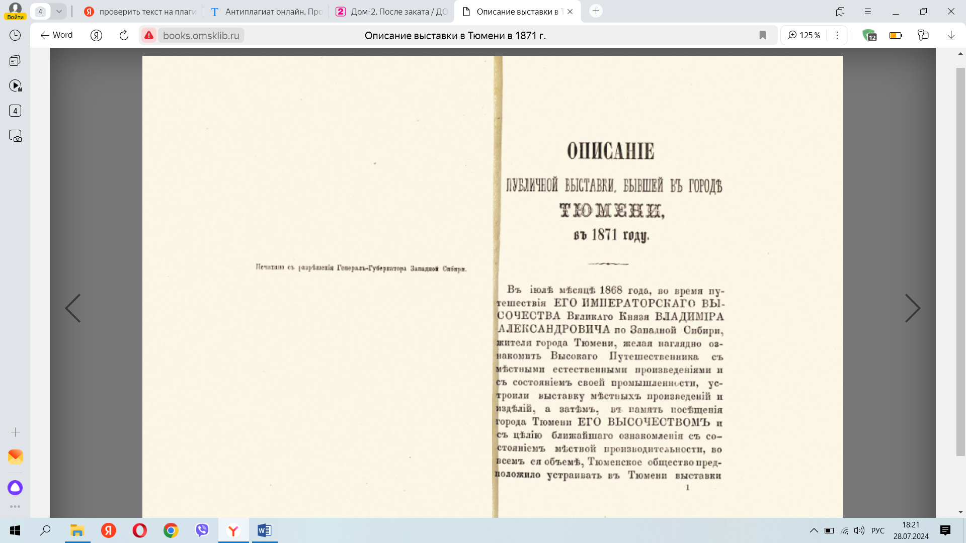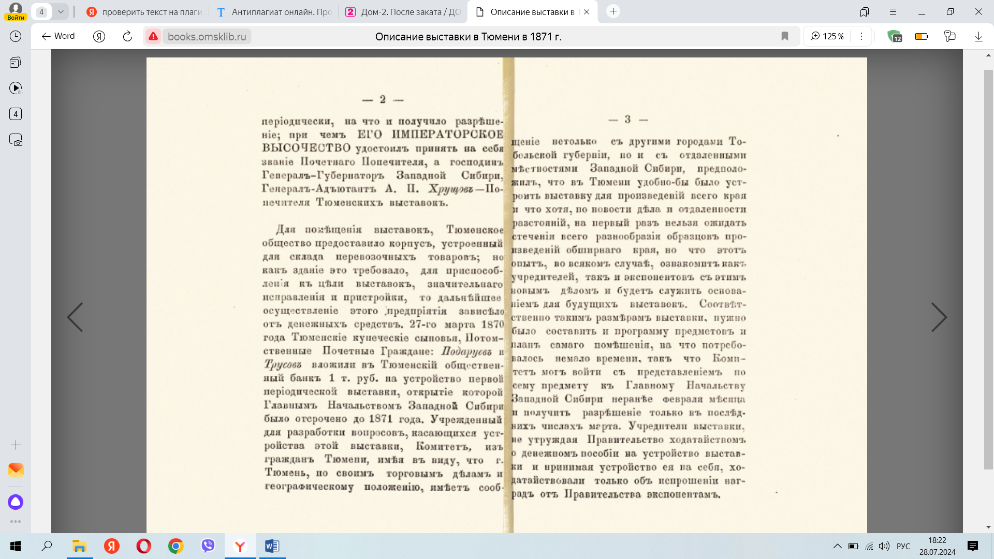
ТЕКСТ 2. Прочитайте фамилии купцов. Какая из этих фамилий связана напрямую с нашим краем, с заводоуковской землей?
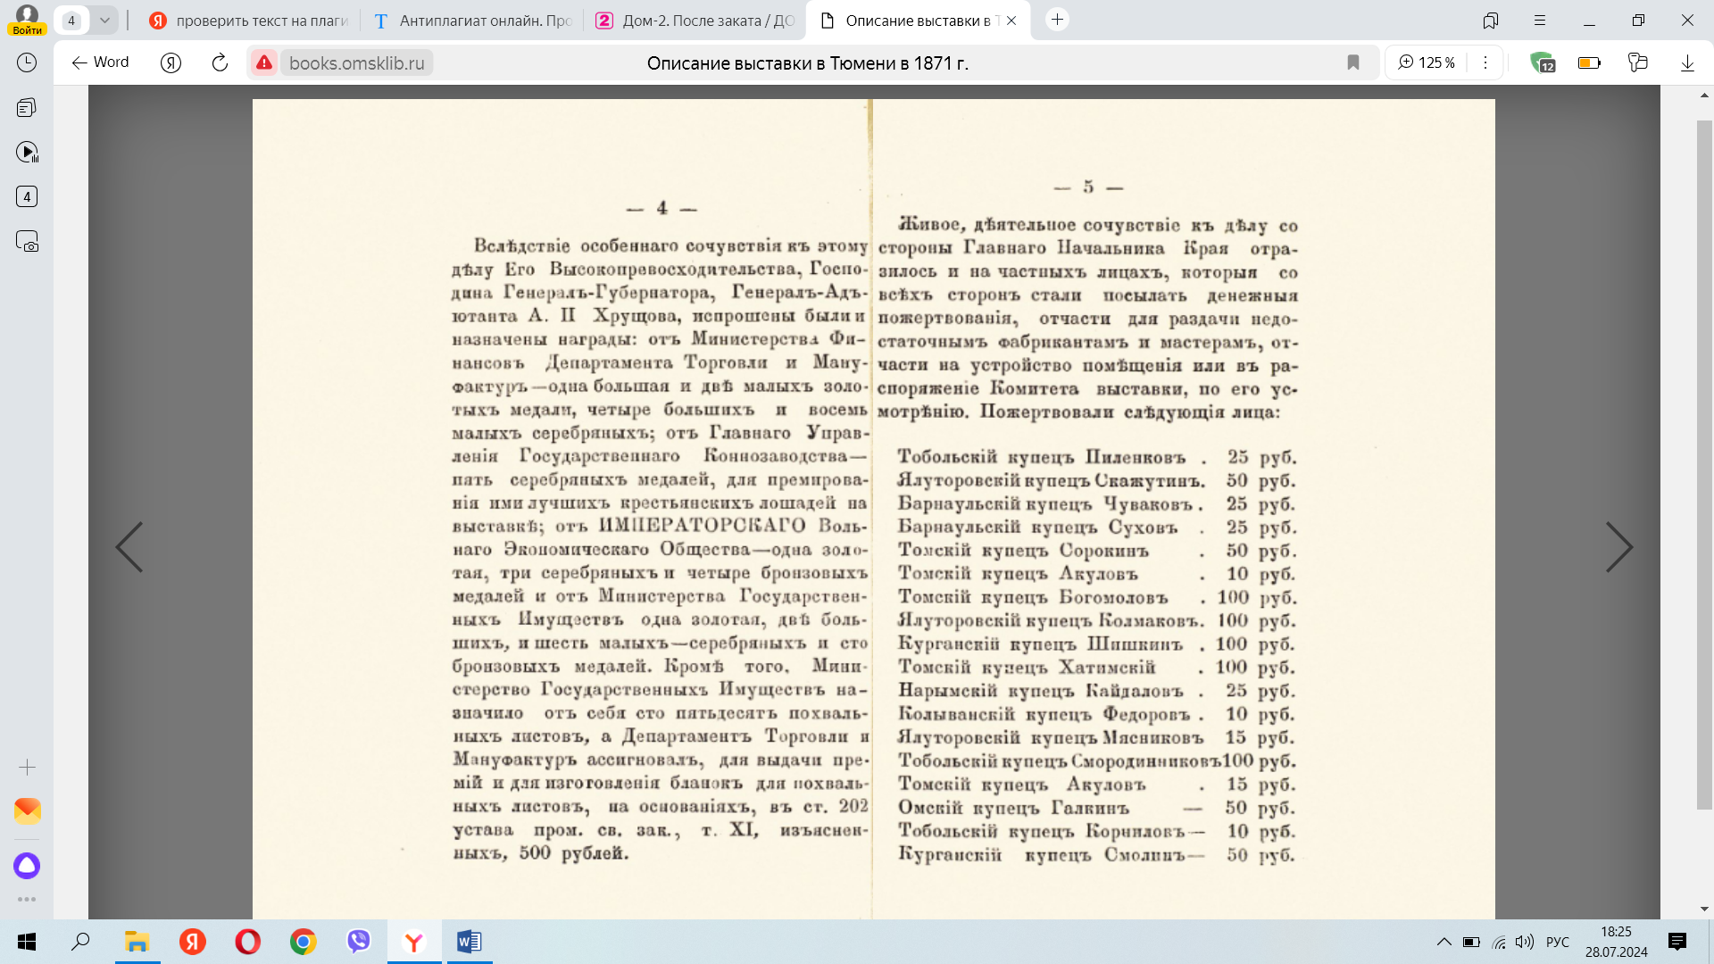
ТЕКСТ 3. Сколько всего отделений было сформировано? Что представлено в каждом из отделений?
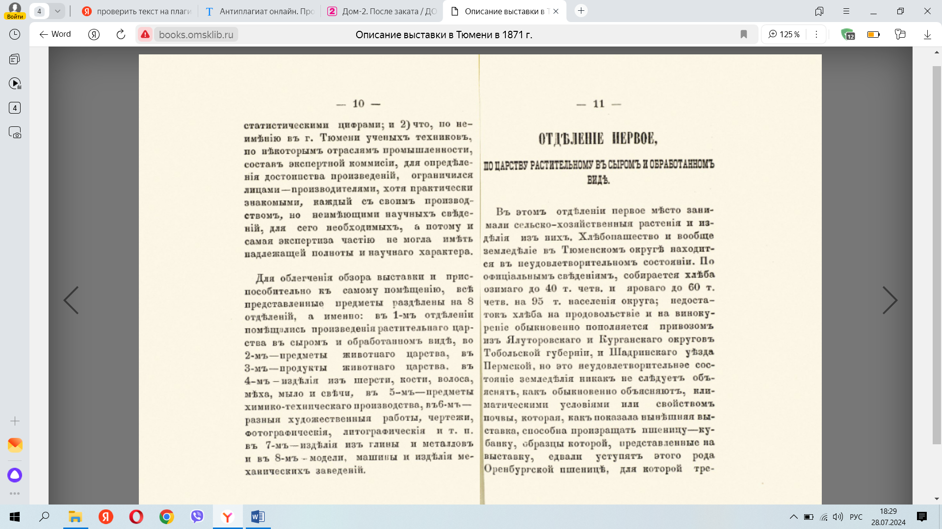
Рассмотрите визитку их торгово-промышленного товарищества.
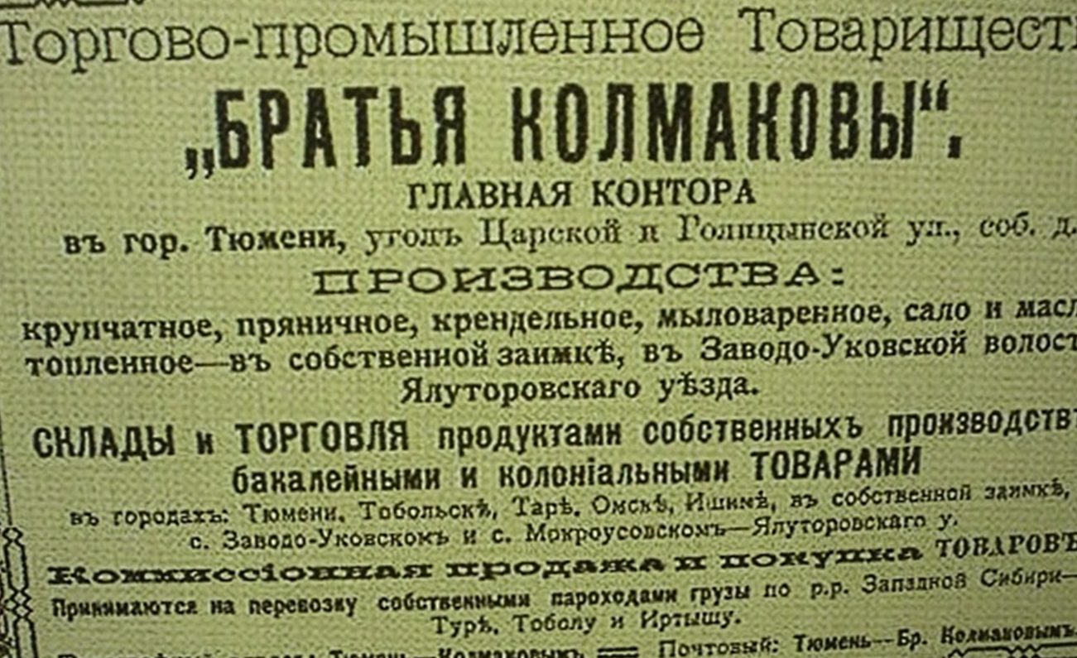

Фото с проведенного воспитательного события
